Практичне заняття № 7

Тема: Анатомія органів кровотворення та імунної системи

Мета: ознайомитися із розташуванням органів кровотворення та імунної системи в організмі людини, з’ясувати їх функції; розглянути і вивчити топографію та будову центральних і периферичних кровотворних та імунних органів.

Питання для самопідготовки та контролю:
- Розташування, будова і функції червоного кісткового мозку.
- Топографiя, зовнішня і внутрішня будова, функції тімуса.
- Топографiя і будова мигдаликів лімфоаденоідного кільця Пірогова-Вальдейєра.
- Будова лімфоідних вузликів червоподібного відростка.
- Локалізація і будова лімфоідних бляшок у слизовій оболонці тонкого кишечника.
- Особливості розташування поодиноких лімфоідних вузликів у стінках органів.
- Топографiя, зовнішня і внутрішня будова, функції лімфатичних вузлів.
- Топографiя, зовнішня і внутрішня будова, функції селезінки.
- Розвиток органів імунної системи в ембріогенезі.
- Вікові особливості органів імунної системи.
- Варіанти та аномалії розвитку органів імунної системи.

Організація самостійної роботи:

Завдання 1. За підручниками і атласами ознайомитись із розташуванням кровотворних та імунних органів і з’ясувати їх функції. За наведеною нижче схемою розглянути органи, що відносяться до центральних органів імунної системи, а також периферичні органи імунної системи.

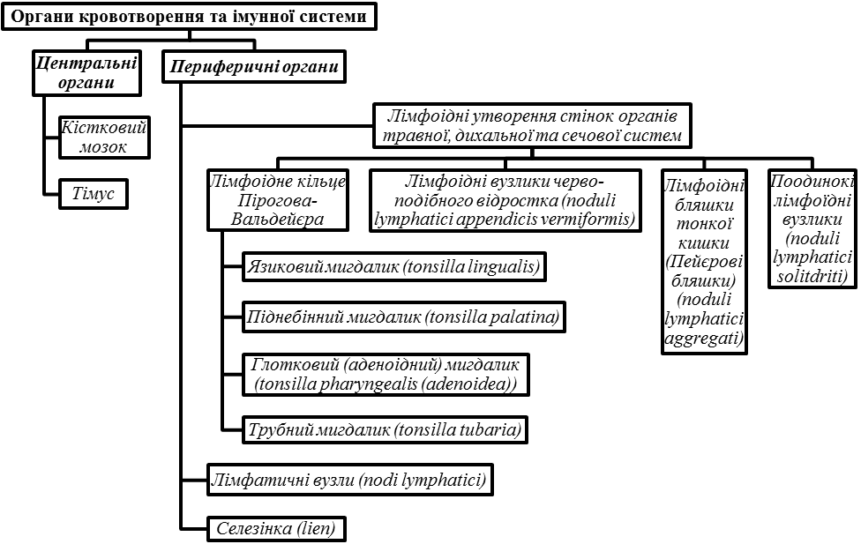

Завдання 2. За підручниками і атласами розглянути і вивчити місця розташування і будову червоного кісткового мозку (medulla ossium rubra), з’ясувати його центральну роль у кровотворенні та імунногенезі.

Завдання 3. За підручниками і атласами розглянути і вивчити топографію і будову тімуса (thymus). З’ясувати функції тімуса та проаналізувати його вікові особливості. У внутрішній будові відзначити строму і паренхіму тімуса і відшукати в ній коркову та мозкову речовини. Замалювати у зошит з атласу внутрішню будову тімуса і зробити до малюнка необхідні позначення, користуючись наведеною нижче схемою.

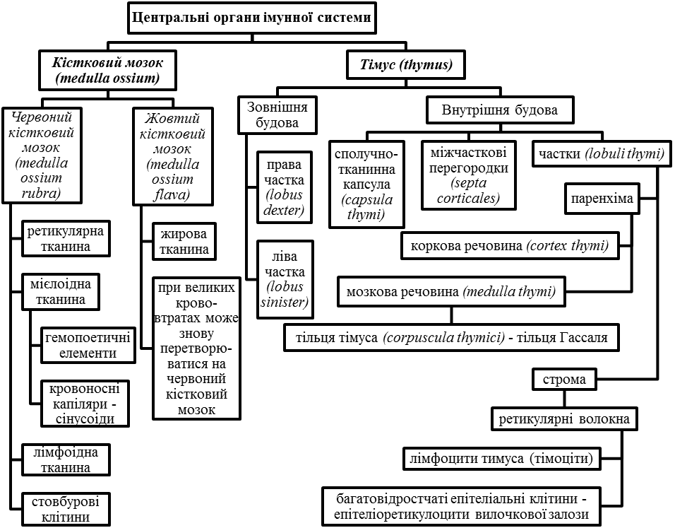

Завдання 4. За підручниками і атласами розглянути топографію лімфоідних утворень стінок органів травної, дихальної і сечової систем. Проаналізувати утворення лімфатичного глоткового кільця, з’ясувати особливості будови і функції язикового, піднебінних, глоткового і трубних мигдаликів. Розглянути розташування лімфоідних вузликів у червоподібному відростку. Звернути увагу на локалізацію лімфоідних бляшок і поодиноких лімфоідних вузликів у слизовій оболонці тонкого кишечника, а також в стінках інших органів. Замалювати в зошит з атласу схему розташування мигдаликів навколо глотки і зробити до малюнка необхідні позначення, користуючись наведеною нижче схемою.

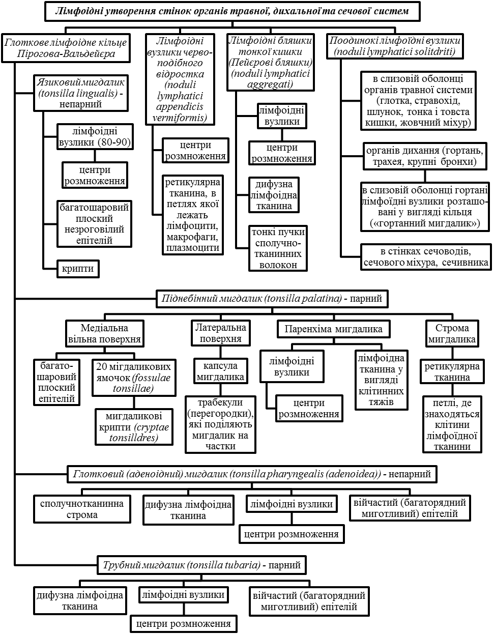

Завдання 5. За підручниками і атласами розглянути будову лімфатичного вузла (nodi lymphatici), визначити особливості їх розташування. У зовнішній будові знайти ворота вузла, приносні та виносні лімфатичні судини. У внутрішній будові відмітити капсулярні та воротні трабекули, строму і паренхіму, розмежувати коркову і мозкову речовини, знайти лімфоідні вузлики та міжвузлові зони. Проаналізувати локалізацію і функції тімусзалежної та бурсазалежної зон лімфатичного вузла. Звернути увагу на розташування лімфатичних синусів і з’ясувати їх функцію. Замалювати в зошит з атласу схему будови лімфатичного вузла і зробити до малюнка необхідні позначення, користуючись наведеною нижче схемою.

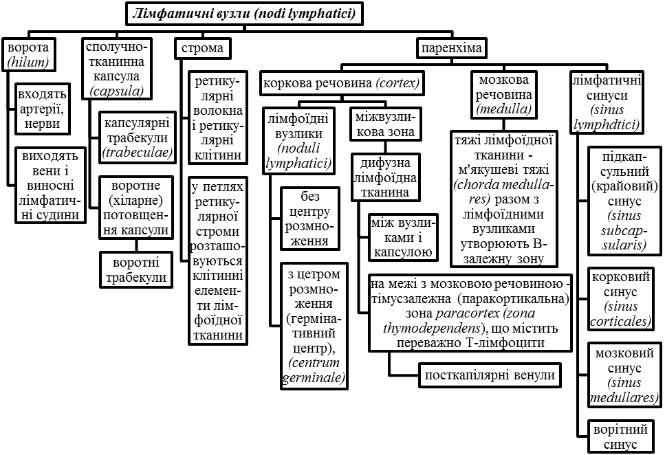

Завдання 6. За підручниками і атласами та користуючись наведеною нижче схемою розглянути і вивчити топографію та будову селезінки (lien), з’ясувати її функції. У зовнішній будові відзначити форму, колір, поверхні, краї, полюса та ворота селезінки. З’ясувати відношення селезінки до очеревини і визначити її зв’язки. Вивчити внутрішню будову селезінки, звернути увагу на червону і білу пульпи, визначити їх склад. Проаналізувати особливості розгалуження судин в селезінці.

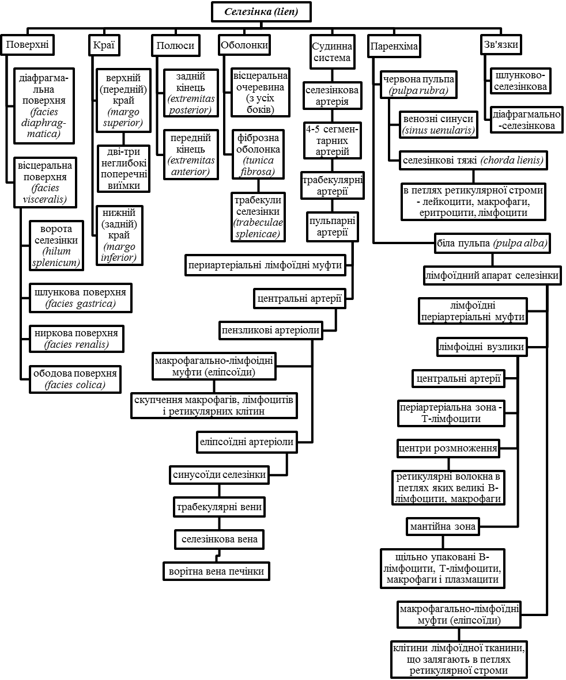

Список рекомендованої літератури

Базова (основна)

- Анатомія людини : підручник : у 3-х т. Т.2-й підручник / А.С. Головацький, В.Г. Черкасов, М.Р. Сапін та [ін.] – Вид. 3-тє, доопрацьоване – Вінниця : Нова книга, 2015. –456 с.
- Анатомія людини / В.Г. Черкасов, С.Ю. Кравчук. – Вінниця : Нова книга, 2011. – 640 с. (навчально-методичний посібник)
- Дюбенко К.А. Анатомія людини. В двох томах. / К.А. Дюбенко, А.К. Коломійцев, Ю.Б. Чайковський. – К. : АТ Книга, 1 том – 2004. – 690 с.; 2 том – 2008. – 528 с.
- Анатомія людини : підручник / І.Я Коцан, В.О. Гринчук, В.Х. Велемець [та ін.]. – Луцьк : Волин. НУ імені Лесі Українки, 2010. – 890 с.
- Музика Ф.В. Анатомія людини : навч. посіб. / Музика Ф.В., Гриньків М.Я., Куцериб Т.М. – Львів : ЛДУФК, 2014. – 359 с.
- Самусєв Р.П. Атлас анатомії людини : навч. посіб. для студ. вищ. мед. навч. закл. / Р.П. Самусєв, В.Я. Липченко. – Тернопіль : Навчальна книга - Богдан, 2011. – 751 с.
- Сапін М.Р. Кишеньковий атлас анатомії людини / М.Р. Сапін, Д.Б. Нікітюк. – М. : АПП «Джангар», 2006. – 736 с.
- Свиридов О.І. Анатомія людини: Підручник / За ред. І.І. Бобрика. – К. : Вища шк., 2001. – 399 с.
- Синельников Р.Д. Атлас анатомии человека: учеб. пособие / Р.Д. Синельников, Я.Р. Синельников. – 2-е изд, стереотипное. – В 4 томах. – М. : Медицина, 1996.
- Черкасов В.Г. Анатомія людини / В.Г. Черкасов, Т.В.Хмара, Б.Г. Макар, Д.В. Проняев. – Чернівці : Мед. університет, 2012. – 462 с. (підручник).

Допоміжна

- Анатомия человека / Под ред. М.Р. Сапина. В двух томах. – Том 2. – М. : Медицина, 1986. – 480 с.
- Аносов І.П. Анатомія людини у схемах / І.П. Аносов, В.Х. Хоматов. – Київ : Вища школа, 2002. – 191 с.
- Гайворонский И.В. Нормальная анатомия человека. / И.В. Гайворонский : Учебник. – В 2т. – Спб. : СпецЛит., 2013.
- Крокер Марк. Анатомия человека / Марк Крокер. - М. : Росмэн. – 2002. - 64 с.
- Неттер Ф. Атлас анатомії людини / Френк Неттер [пер. з англ. А.А. Цегельський]. – Львів : Наутілус, 2004 – 529 с.
- Очкуренко О.М. Анатомія людини : навч. посіб. / О.М. Очкуренко, О.В. Федотов. – Київ : Вища школа, 1992. – 333 с.
- Роен И.В. — Большой фотографический атлас по анатомии / И.В. Роен, Ч. Иокочи, Э. Лютьен-Дреколл. – 1997. – 497 с.
- Фредерік Мартіні. Анатомічний атлас людини: Пер. з 8-го англ. вид [наук. ред. пер. В.Г. Черкасов]. – ВСВ «Медицина», 2011. – 128 с. (атлас).
- Этинген Л.Е. Лекции по анатомии человека / Л.Е. Этинген – МИА. – 2007.

INTERNET – ресурси (Основні Wеb-сторінки в INTERNET)

- http://belkontakt.ru/bioligiya/70-anatoviya-cheloveka-pod-red-privesa-mg.gtml Привес М.Г. Анатомия человека / Привес М.Г., Лысенков Н.К., Бушкович В.И. - СПб.: Гиппократ, 2002. - 704 с.
- http://meduniver.com/Medical/Anatom/Анатомія людини в малюнках
- http://www.med-edu/ru/basic-science/anatom/acland_anatomy Атлас з анатомії людини Acland’s
- http://www.ulsu.ru/com/faculties/fmed/humananatomy/anatomicum/education_resourses/ Учбові анатомічні ресурси
- http://www.ulsu.ru/com/faculties/fmed/humananatomy/anatomicum/anatsociety/ Професійні спілки анатомів
- http://www.ulsu.ru/com/faculties/fmed/humananatomy/anatomicum/anatsociety/ Наукові журнали з анатомії та антропології іноземними та російською мовами
- http://aclandanatomy.com
- https://www.imaios.com
- http://anatomy.tj
- http://anatomyarcade.com
- http://anatomyatlases.org
- http://bartleby.com/107/
- http://bash-morphology.ru/anatomy1.html
- http://dartmouth.edu/~anatomy/
- http://deus1.com/bolshoy-atlas-anatomii-cheloveka.html
- http://clinanat.com
- http://eurolab.ua/anatomy/
- http://funnyanatomy.in.ua
- http://getbodysmart.com
- http://healthline.com/human-body-maps
- http://innerbody.com
- http://mhhe.com/sem/apr3/
- http://nlm.nih.gov/medlineplus/anatomy.html
- http://streetanatomy.com/
- http://teachmeanatomy.info/
- http://www.teachpe.com/gcse_anatomy/bones.php
- http://thinkanatomy.com
- http://visiblebody.com/index.html
- https://anatomy.tv/videotutorials.aspx
- https://biodigital.com
- https://dartmouth.edu/~humananatomy/
- https://khanacademy.org/science/health-and-medicine/human-anatomy-and-physiology
- 3D-атлас на android – https://play.google.com/store/apps/details?id=com.AnatomyLearning.Anatomy3DViewer3
- програми на windows: – https://www.microsoft.com/store/productId/9NBLGGH40F2T
– https://www.microsoft.com/store/productId/9WZDNCRDSL7H
- https://www.youtube.com/user/ibodymedical/featured
- https://www.youtube.com/channel/UCplc1-V3K8qH7Uvk2SvsLAA
- https://www.youtube.com/channel/UC5a7uRD-Gxty1WaQJZ12LgA
- https://www.youtube.com/user/medunivervideo
- https://www.youtube.com/channel/UCn1YHa1znOPO2iwzaK9N_cQ
- https://www.youtube.com/channel/UCC1yBWO6MEfVFLBffesdgDg
- https://www.youtube.com/channel/UCtcTjueNMYkFNb1CYE0qiZw
- https://www.youtube.com/channel/UCC1yBWO6MEfVFLBffesdgDg

